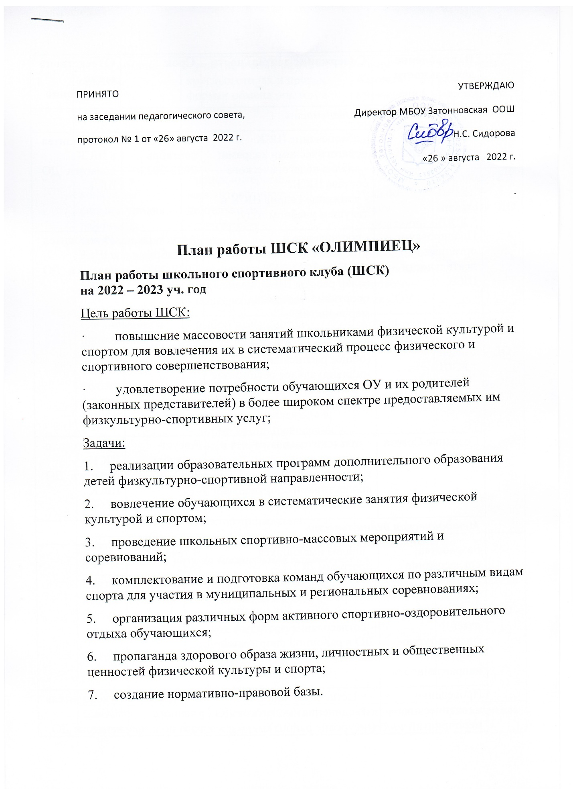

Направление деятельности | Содержание деятельности | Срок | Ответственные за исполнение
Организационная деятельность
Работа с кадрами ШСК | - обеспечение ШСК педагогическими кадрами;  - анализ педагогического состава ШСК;  - движение кадров ШСК в текущем учебном году; | Август-сентябрь 2022-2023г | Руководитель ШСК, педагоги ДО ШСК
Планирование и организация деятельности ШСК | - составление и утверждение планов работы ШСК на 2022-2023 уч. год (план работы ШСК, план спортивно массовых мероприятий); - составление расписания работы ШСК (общее расписание, индивидуальное расписание педагогов и специалистов ШСК); | Август-сентябрь 2022-2023г | Руководитель ШСК, педагоги ДО ШСК
Создание Совета клуба | - разъяснительная работа с ученическими коллективами школы, коллективами спортивных секций; | Август-сентябрь 2022-2023г | Руководитель ШСК, педагоги ДО ШСК
Методическая деятельность
Разработка, согласование программ дополнительного образования детей физкультурно-спортивной направленности | - анализ имеющихся программ ДО;  - выявление круга интересов учащихся ОУ;  - написание программ ДО;  - согласование программ ДО в районной спортивной школе; | В течение года
Проведение методических мероприятий с целью обмена опытом | - участие в методических объединениях педагогов ДО (на уровне района);  - участие в семинарах, круглых столах и других формах обмена опытом в районе. | В течение учебного года по плану базовых учреждений, по индивидуальному плану | Руководитель ШСК, педагоги ДО, методисты районного учреждения ДО
Участие в конкурсах разного уровня - районных, региональных, федеральных | - поиск интересных вариантов конкурсной деятельности;  - подготовка к соревнованиям, состязаниям;  - непосредственное участие в соревнованиях;  - подведение итогов. | В теч. уч. года по плану учреждений, проводящих конкурсы, и годовому плану ОУ | Руководитель ШСК, педагоги ДО ШСК
Организация и проведение смотров спортивных коллективов школы | - выбор темы смотра (можно приурочить к какому-либо празднику или мероприятию);  - подготовка и оформление эмблем и девизов спортивных коллективов;  - выбор места проведения смотра (стадион или спортзал);  - проведение выставки эмблем (сроки оговариваются особо);  - анализ проведения. | Апрель – май 2023г. | Руководитель ШСК, педагоги ДО ШСК
Связь с образовательными, досуговыми и административными учреждениями района (социальное партнерство)
Связь со школами района | - обмен информацией с сотрудниками ОДОД других ОУ, работающих в рамках физкультурно-спортивной направленности;  - проведение совместных мероприятий. | В течение учебного года | Руководитель ШСК, педагоги ДО ШСК
Связь со спортивными школами района и области | - контакт с базовыми учреждениями, осуществляющими функцию руководства над программами ДО физкультурно-спортивной направленности;  - проведение общих мероприятий. | В течение учебного года | Руководитель ШСК.
Связь с административными учреждениями района, осуществляющими координационную функцию | - предоставление и согласование планов работы ШСК и отчетов о деятельности ШСК; | В течение учебного года по плану контролирующих учреждений | Руководитель ШСК.
Осуществление контроля над работой ШСК
Контроль ведения отчетной документации специалистами, работающими в ШСК | - проверка планов специалистов;  - проверка ведения журналов педагогами ДО. | В течение учебного года по плану контроля | Руководитель ШСК.
Контроль посещения занятий ДО детьми, контроль наполняемости групп | - посещение занятий педагогов с целью контроля;  - проверка отчетной документации разного уровня с целью отслеживания движения детей в группах. | В течение учебного года по плану контроля | Руководитель ШСК.
Контроль над соблюдением графика работы педагогов ДО | - посещение занятий;  - проверка отчетной документации разного уровня с целью отслеживания движения детей в группах. | В течение учебного года по плану контроля | Руководитель ШСК
Контроль над выполнением программ ДО, анализ результативности процесса дополнительного образования | - посещение занятий;  - проверка отчетной документации;  - анализ детских работ;  - анализ отчетных мероприятий, выставок, организованных педагогами ДО. | В течение учебного года по плану контроля | Руководитель ШСК
Физкультурно-оздоровительная и спортивно массовая работа
Проведение спортивных праздников, спортивных акций, смотров коллективов и др. спортивных мероприятий | - подготовка спортивно-массовых мероприятий (разработка сценариев и плана подготовки);  - обеспечение участия учащихся в спортивно-массовых мероприятиях;  - проведения мероприятия;  - анализ мероприятия. | В течение учебного года Приложение 1 | Руководитель ШСК, педагоги ДО ШСК
Проведение спортивных соревнований, спартакиад школьного уровня | - составление плана проведения спортивных соревнований;  - комплектование команд для участия в спортивных соревнованиях;  - работа с командами по подготовке к соревнованиям;  - разработка графика соревнований команд;  - проведение соревнований  - подведение итогов. | В течение учебного года Приложение 2 | Руководитель ШСК, педагоги ДО ШСК
Календарь соревнований Спартакиады школьников | - комплектование команд для участия в спортивных соревнованиях;  - работа с командами по подготовке к соревнованиям;  - участие в соревнованиях;  - подведение итогов. | В течение учебного года Приложение 3 | Руководитель ШСК, педагоги ДО ШСК

